Universidad de Guadalajara

Centro Universitario de Tonalá



MATERIA: SISTEMAS INTELIGENTES II

CARRERA: ING. EN CIENCIAS COMPUTACIONALES

PROYECTO: RECONOCIMIENTO FACIAL

ALUMNOS: BRYAN ALAN REYES FLORES

GUSTAVO ROMAN PEREZ FLORES

MAESTRO: RIGOBERTO CARDENAS LARIOS

CICLO ESCOLAR: 2020-A

Tabla de contenido

Introducción 3

Objetivo General 3

Objetivos Específicos 3

Reconocimiento facial 3

¿Qué es el reconocimiento facial? 3

Escala de grises 4

Local Binary Patterns (LBP) 4

Creación del reconocimiento facial 5

CODIGO 8

Conclusión 9

Referencias 10

# Introducción

Este proyecto consta de un reconocimiento facial con el cual podremos reconocer la cara de alguna persona por medio de sus facciones, ojos o gestos.

Para realizar dichos reconocimientos ocupamos realizar diversos algoritmos por ejemplo, escala de grises, LBP entro otros. todos estos algoritmos se realizaron en el lenguaje de programación PYTHON y con algunas librerías como es OpenCV.

# Objetivo General

Que la aplicación sea capaz de reconocer el rostro de una persona mediante la cámara e identificar su nombre .

# Objetivos Específicos

Reconocer el rostro de una persona.

Hacer una identificación de la persona por medio de sus rasgos y ojos.

Entrenar algunas variables para identificar que persona los rasgos de personas distintas.

# Reconocimiento facial

## ¿Qué es el reconocimiento facial?

Llamado también "reconocimiento de rostros o de caras” es una forma de autenticación biométrica que utiliza medidas corporales para verificar tu identidad. El reconocimiento facial es un subconjunto de datos biométricos que identifica a las personas mediante la medición de la forma y estructura únicas de sus rostros. Los diferentes sistemas existentes utilizan técnicas distintas, pero en lo fundamental, el reconocimiento facial utiliza los mismos principios que otras técnicas de autenticación biométrica, como los escáneres de huellas digitales y el reconocimiento de voz.

## Escala de grises

La escala de grises es la representación de una imagen en la que cada pixel se dibuja usando un valor numérico individual que representa su luminancia, en una escala que se extiende entre blanco y negro.

Se trata de una forma supuestamente más profesional para designar lo que la gente no relacionada con las artes gráficas llama "fotos en blanco y negro".

## Local Binary Patterns (LBP)

Es una técnica descriptiva simple pero altamente efectiva para la clasificación de objetos dentro de la visión por computador que filtra los píxeles adyacentes mediante consideraciones determinadas y obtiene un valor binario representativo. Codifica la relación del píxel central con la intensidad de color de los píxeles aledaños. Debido a su elevada capacidad discriminatoria, constituye una aproximación usual para la solución de multitud de problemas. Probablemente una de sus características mas importantes es la robustez de su invariante ante variaciones lumínicas.

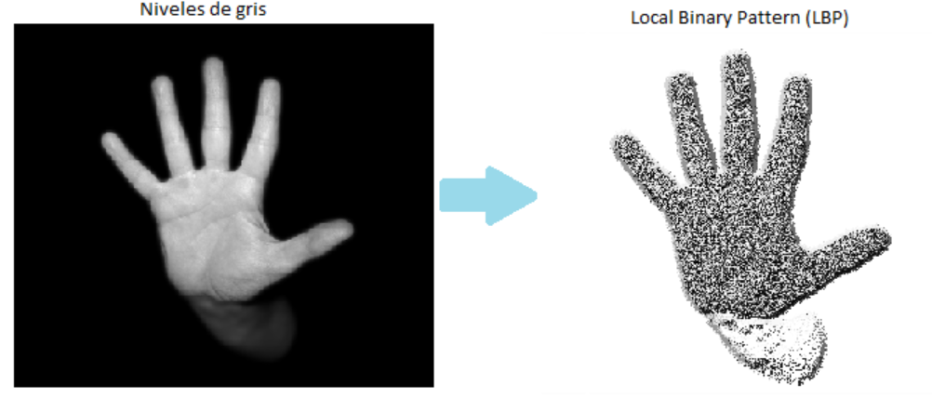

# Creación del reconocimiento facial

Este reconocimiento facial esta creado en el lenguaje de programación Python, además necesitamos algunas librerías para la ayuda de la creación de este la más popular es OpenCV entre otras .

Primeramente, creamos una clase llamada “dataset.py” la cual va a contener el código para obtener las imágenes de la persona a detectar. Al correr esta clase es abrir la web cam para obtener fotografías de la persona, aproximadamente toma 400 fotos para tener un rango de precisión alto, de lo contrario se quieres menos fotografías solamente necesitaras presionar la tecla “q ” para salir de la toma de fotos, estas fotos son convertidas en blanco y negro para tener mejor rasgos y así poder detectarlas más fácil .

Ejemplo :

Toma de fotografías ->

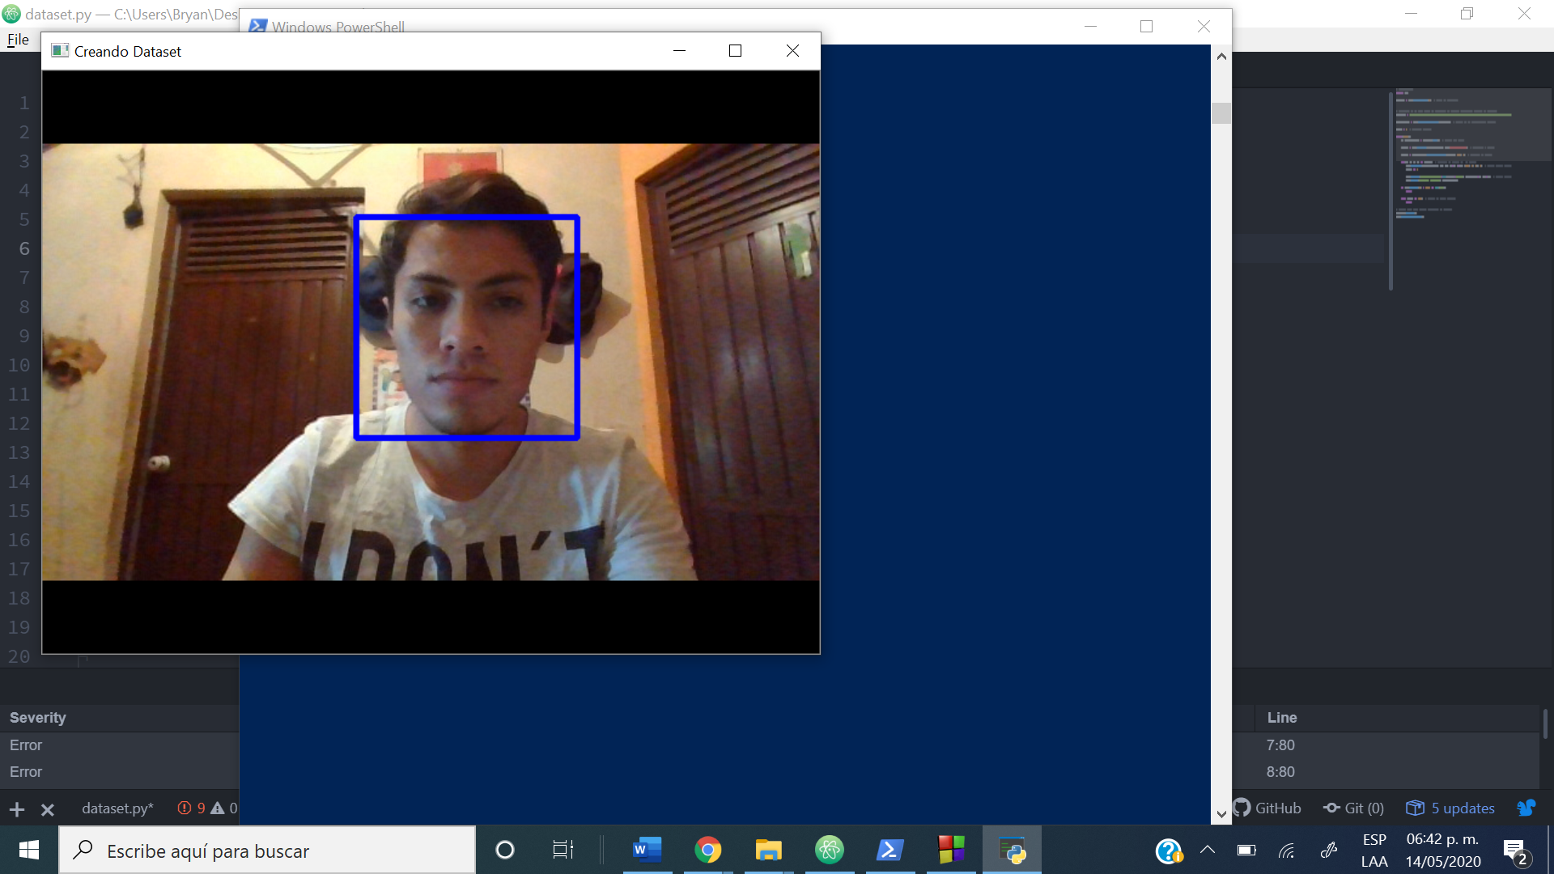

En la imagen pasada obtenemos la fotografías de la persona y estas se guardaran en una carpeta y cada foto contiene el nombre de la persona.

Fotos blanco y negro.

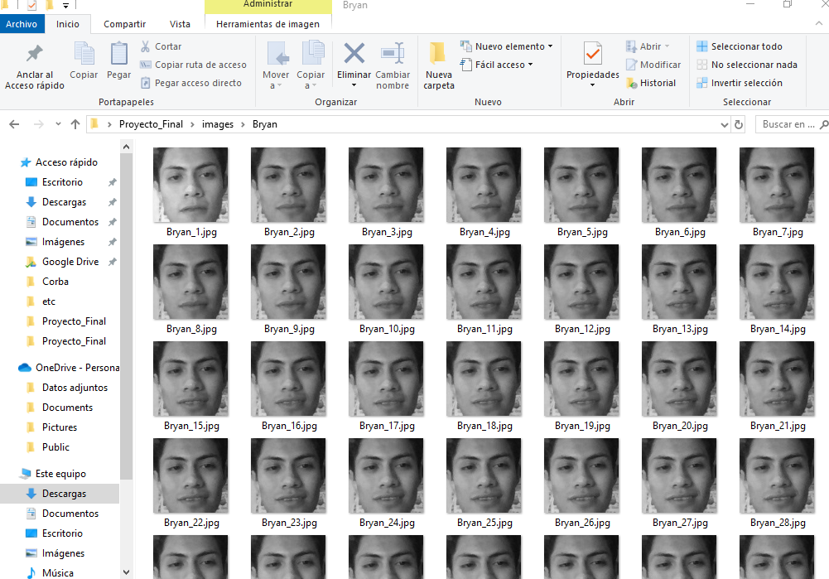

Clase entrenamiento.py

En esta clase lo que hacemos es obtener todas las fotografías tomadas y convertirlas en un algoritmo llamado Local Binary Pattern mejor conocido como LBP , lo que hace este algoritmo es convertir la imagen en binaria por ejemplo .



Lo que hace más fácil detectar el rostro de las personas.

Todos estos datos se guardan en unas etiquetas para después comprar si existe los mismos rasgos faciales de la persona.

Clase Detectar_identificar_rostro.py

Primeramente identificamos el rostro de la persona , en donde se encuentran sus ojos y boca, al encontrarlos estos se pintaran en un cuadro verde como se muestra a continuación .

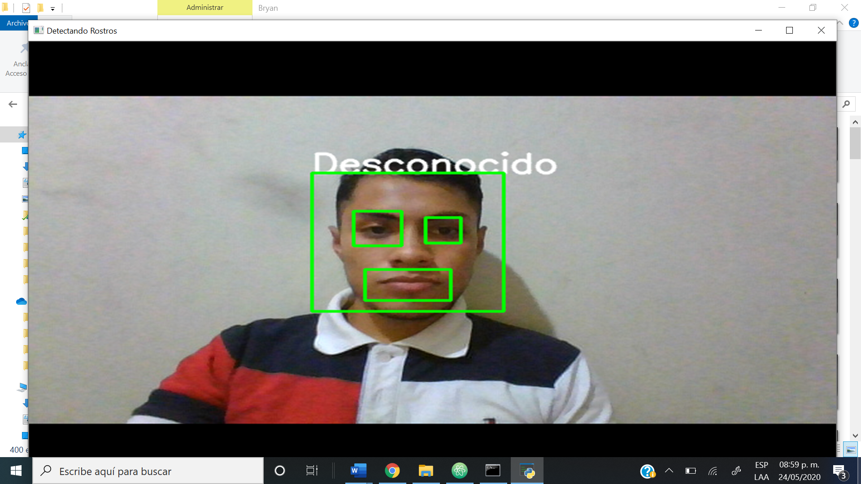

Después lo que hace es un abrir todas las carpetas y obtener las fotos tomadas de las personas con lo cual hace un ciclo infinito barriendo todas las fotografías que se encuentre.

Para reconocer si es la persona se hace una comparación de los ojos, boca y gestos de la persona , si tiene una similitud del 90% entonces aparecerá el nombre de la persona de lo contario aparecerá el anunciado “Desconocido”.

Reconoce la cara ->

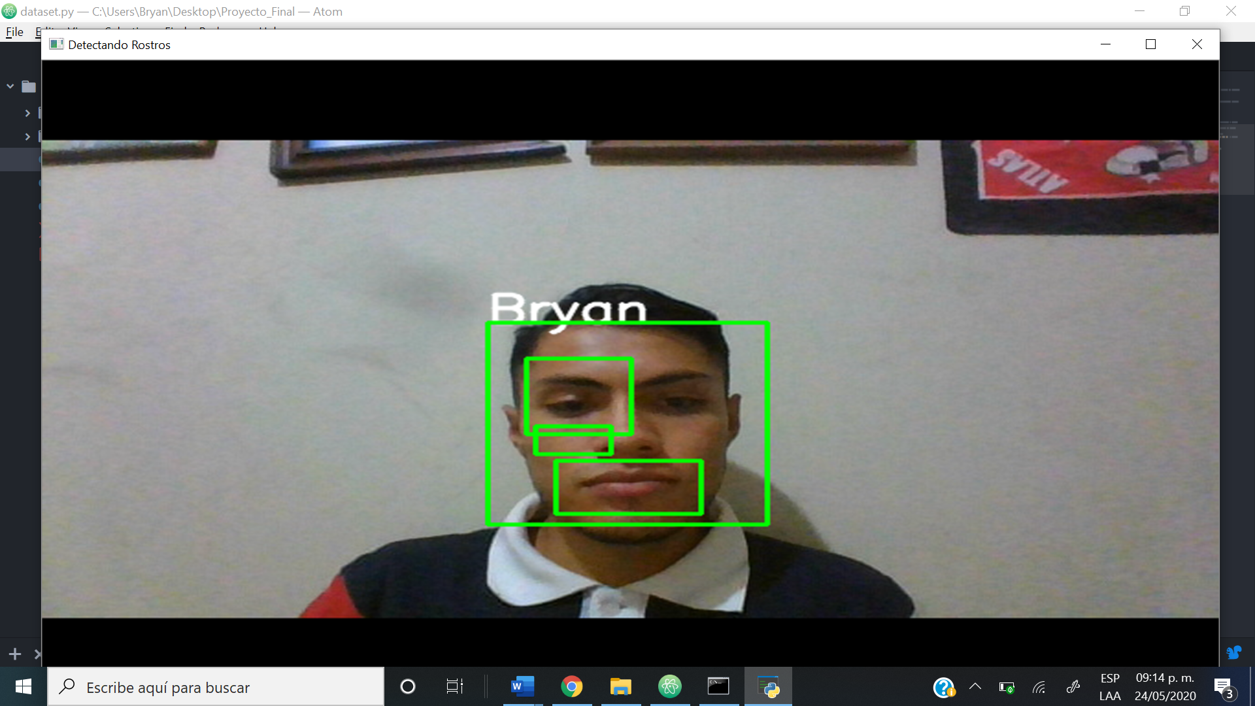

Persona desconocida ->

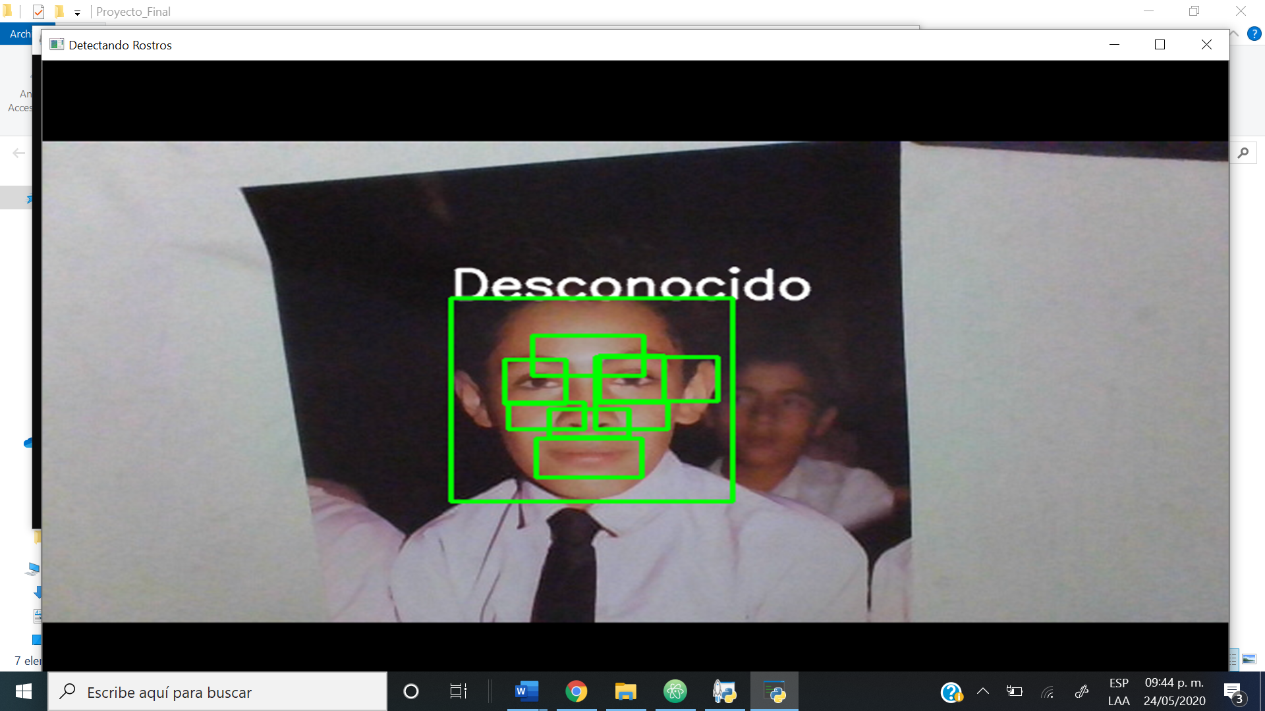

Para salir de la ventana oprimimos “q”.

# CODIGO

El codigo se encuentra en el repositorio de github

https://github.com/Furia1799/Reconocimiento_Facial.git

# Conclusión

El reconocimiento facial es una de las herramientas más importantes que tendrá futuro, ya que es muy importante en todos los sentidos, por ejemplo, cuando hay un robo las cámaras detectan que persona realizo el delito o puede funcionar como contraseña, en los teléfonos más modernos lo tenemos implementado para desbloquear tu teléfono.

Me gusto hacer este tipo de proyecto, por que aprendí a utilizar diversos algoritmos que prendí en el trascurso del semestre y además aprendí a implementar librerías para hacernos la vida más fácil. sin embargo, como todo proyecto tuvimos complicaciones al programar la red ya que no reconoce a las personas cuando se encuentra en un lugar no tan luminoso o que este de perfil.

# Referencias

César Troya Sherdek . (2019). LBP y ULBP – Local Binary Patterns y Uniform. 24-05-2020, de Blog de WordPress.com. Sitio web: <https://cesartroyasherdek.wordpress.com/2016/02/26/deteccion-de-objetos-vi/>

Andrew Gebhart . (2019). Reconocimiento facial: Apple, Amazon, Google y la carrera por captar tu cara. 24-05-2020, de The Umbrella Academy 2 Sitio web: <https://www.cnet.com/es/noticias/reconocimiento-facial-apple-amazon-google-ai/>